Зміст

ПЕРЕЛІК УМОВНИХ ПОЗНАЧЕНЬ 9

ВСТУП 10

Таблиця 1. Аналіз сфер застосування VR 10

РОЗДІЛ 1. ВІРТУАЛЬНА РЕАЛЬНІСТЬ. ЗАСТОСУВАННЯ ТЕХНОЛОГІЇ ВІРТУАЛЬНОЇ РЕАЛЬНОСТІ. 14

1.1. Віртуальна реальність 14

1.1.1. Керування віртуальним світом : теорія 14

1.1.2. Керування віртуальним світом : інструменти 20

1.2 Ігри в віртуальній рельності 29

1.2.1 Популярні ігри сучасності 29

1.2.2. Маніпуляційні пристрої для взаємодії 29

Постановка задачі 29

РОЗДІЛ 2. ОГЛЯД ІСНУЮЧИХ ІНСТРУМЕНТІВ РОЗРОБКИ. 30

2.1 Засоби автоматизації розробки 30

2.1.1. CAD/CAM/CAE системи 30

2.1.2 САПР 30

РОЗДІЛ 3. Розробка маніпуляційного пристрою 30

3.1. Структурна схема 30

3.2. Кінематична схема 30

3.3. Математична модель 30

РОЗДІЛ 4. Практичні результати 30

4.1. Статистичні дані розробки 30

4.2. Аналіз результатів та порівняння з аналогами 30

РОЗДІЛ 4. ОХОРОНА ПРАЦІ 31

5.1. Аналіз умов на робочому місці 32

5.1.1. Характеристика приміщення 32

5.1.2. Аналіз повітряного середовища 33

5.1.3. Аналіз шуму 34

5.2. Аналіз освітлення 35

5.3. Виробничі випромінювання 38

5.4. Електробезпека 39в

5.5. Пожежна безпека 39

5.6. Інструкція з техніки безпеки 40

Висновки до розділу 41

ВИСНОВКИ 42

ПЕРЕЛІК ПОСИЛАНЬ 43

ДОДАТКИ

# ПЕРЕЛІК УМОВНИХ ПОЗНАЧЕНЬ

# ВСТУП

В останні роки все більшу популярність набує технонологія віртуальної реальності, а також суміжні з нею сфери. Так за даними порталу *superdataresearch.com* на 2017 рік ринок використання віртуальної реальності збільшиться на 2.7 рази в порівнянні з минулим роком.

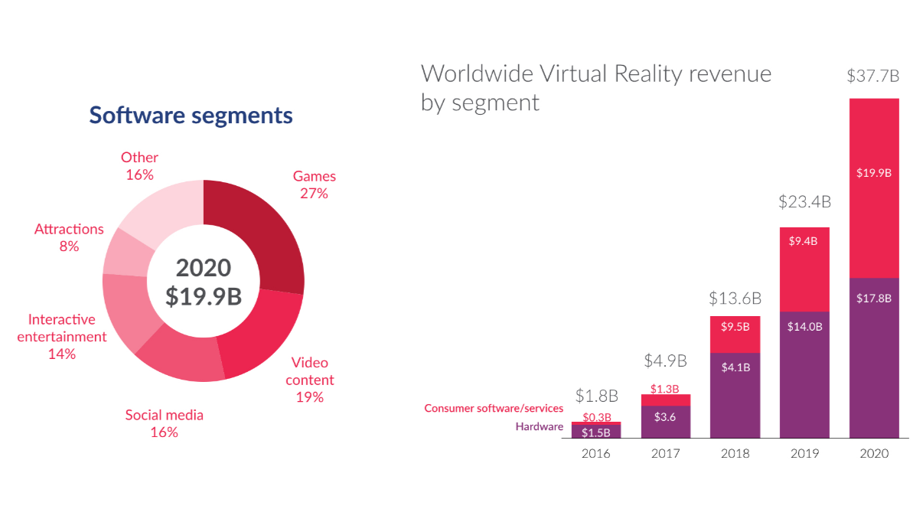

Рисинук 1. Прогнози для ринку VR

*Ernst & Young* провів власне дослідження сфер застосування VR:

Таблиця 1. Аналіз сфер застосування VR

|  |  |  |
| --- | --- | --- |
|  | Поточний річний обсяг ринку | Прогноз зростання ринку за рік |
|
| Видеоігри | $106 млрд | ~$230 млн для ринку консолей  ~$150 млн для ринку ПК |
| Заходи в прямому ефірі | $44 млрд від продажу квитків | ~715 млн глядачів Кубка світу  ~ 160 млн глядачів фіналу *Super Bowl*  ~92 млн абонентів *ESPN* |
| Кино і серіали | $44 млрд (*Netflix*) | 450 млн абонентів *Netflix* |
| Продажі (маркетинг) | $ 3 млрд від продажі ПЗ  $ 1.5 трлн - загальний рівень продажів на електронному  ринку | 1+ млрд онлайн покупців |

Закінчення таблиці 1.

|  |  |  |
| --- | --- | --- |
| Освіта | $ 12 млрд - загальний рівень продажів ПО для вищої та середньої освіти | ~ 200 млн учнів і студентів |
| Охорона здоров'я | $ 16 млрд - рівень продажів на ринку медичних пристроїв | ~ 8 млн докторів |
| Проектування | $ 20 млрд - загальний рівень продажів | ~ 6 млн інженерів |
|  | ПО для проектування |  |
| Військова промисловість | $ 9 млрд - витрати на ПЗ для підготовки військовослужбовців | ~ 6.9 млн військовослужбовців |
| Загальна сума |  |  |

Таблиця 2. Аналіз сфер застосування VR

|  |  |  |  |  |
| --- | --- | --- | --- | --- |
|  | Результати до 2020 року | | Результати до 2025 року | |
|  | Число користувачів | Прибуток | Число користувачів | Прибуток |
| Відеоігри | 70 млн | $6.9 млрд | 216 млн | $11.6 млрд |
| Заходи в прямому ефірі | 28 млн | $0.8 млрд | 95 млн | $4.1 млрд |
| Кіно і серіали | 24 млн | $0.8 млрд | 79 млн | $3.2 млрд |
| Продажі (маркетинг) | 9.5 млн | $0.5 млрд | 31.5 млн | $1.6 млрд |
| Освіта | 7 млн | $0.3 млрд | 15 млн | $0.7 млрд |
| Охорона здоров'я | 0.8 млн | $1.2 млрд | 3.4 млн | $5.1 млрд |
| проектування | 1 млн | $1.5 млрд | 3.2 млн | $4.7 млрд |
| Військова промисловість | Залежить від закупівель обладнання | $0.5 млрд | Залежить від закупівель обладнання | $1.4 млрд |
| Загальна сума | 95 млн | $13.1 млрд | 315 млн | $35 млрд |

Основною проблемою розвитку на даний момент являється відсутність у розробників необхідних інструментів і клієнтської бази. Користувачі, в свою чергу, не до кінця довіряють розробникам програмного забезпечення для віртуальної реальності через те, що немає гучних проектів.

Левову частину користувацького ринку займають відеоігри. Згідно з даними *Goldman Sachs*, в світі приблизно 230 млн консолей і 150 млн гравців на ПК. Фахівці впевнені, що віртуальну реальність використовуватимуть в основному геймери, які проводять за іграми більше 15 годин на тиждень, - це 30% власників ігрових приставок. Продажі *Oculus* (на думку більшості фахівців, найпопулярнішим пристроєм віртуальної реальності для ПК стане Oculus Rift) будуть націлені на ринок розвинених країн (150 млн користувачів), оскільки використання цього девайса на увазі наявність потужного ігрового комп'ютера.

Труднощі. Висока вартість створення нових ігрових серій. Такі найбільші розробники, як *EA Sports* і *Activision*, заявили, що на створення нової ігрової серії для віртуальної реальності потрібно буде витратити від $ 75 млн до $ 100 млн, - в той час як розробка гри з уже готовою серії обходиться приблизно в $ 10 млн.

Можливий прибуток. За підрахунками *Goldman Sachs*, ринок відеоігор для проектів VR принесе прибуток в розмірі $ 6,9 млрд в 2020 році і $ 11,6 млрд - в 2025 році:

• До 2020 року в світі з'явиться 70 млн геймерів, які використовують технології віртуальної реальності. До 2025 року їх число зросте до 216 млн.

• Згідно з підрахунками, користувачі будуть купувати в середньому 2,5 гри (після же це число знизиться до однієї).

• Ціна гри для віртуальної реальності не повинна перевищувати середню вартість - $ 60.

Проблема. На даний момент всі відомі шоломи віртуальної реальності (*Oculus Rift, HTC Vive, PSVR*) вимагають обов'язкового проводового підключення до ігрового ПК або консолі. А сам шлем не здатен передати відчуння для повноцінного занурення у віртуальну реальність.

# РОЗДІЛ 1. ВІРТУАЛЬНА РЕАЛЬНІСТЬ. ЗАСТОСУВАННЯ ТЕХНОЛОГІЇ ВІРТУАЛЬНОЇ РЕАЛЬНОСТІ.

## 1.1. Віртуальна реальність

### 1.1.1. Керування віртуальним світом : теорія

Імітаційне моделювання з'явилося в другій половині 50-х років, як інструмент дослідження складних систем і процесів, що не піддаються формальному опису в звичайному розумінні цього терміна. Виникнення і розвиток імітаційного моделювання як наукової дисципліни тісно пов'язане з розвитком і ростом потужності обчислювальної техніки. Досягнувши певного рівня продуктивності (за деякими оцінками він становить близько 105-106 операцій в секунду) комп'ютер виявився придатним не тільки для обчислень (попросту, як арифмометр), але і для активного дослідження складних процесів і систем. Сьогодні вже класичними стали багато прикладів застосування імітаційних моделей, які свого часу були сенсацією: прийняття рішень про дії екіпажу корабля «Апполон-13» після вибуху кисневого бака на перелітної траєкторії до Місяця, модель «Ядерної Зими» і багато інших.

Якщо спробувати визначити для імітаційного моделювання властивий йому коло проблем, то в їх числі виявляться проблеми, пов'язані в широкому сенсі з вивченням і передбаченням поведінки моделі складної системи, коли експеримент над цією системою неможливий або небажаний в реальних умовах її існування. В цілому ряді випадків імітаційна модель є єдиною альтернативою отримання інформації про поведінку об'єкта і його характеристиках.

За час свого існування імітаційне моделювання проникло в багато галузей науки, серед яких вже традиційно на першому місці виділяються економіка, екологія та військові області (в деяких моделях вони тісно переплітаються). Перераховані дисципліни можна об'єднати за деякими ознаками об'єктів їх досліджень, які характеризуються як великі системи. В останні роки імітація проникає в області розробки і застосування складних технічних систем (в першу чергу, космічних) що пов'язано з радикальним ускладненням самих цих систем, що стоять перед ними завдань, а також високою ціною ризику при неправильних діях екіпажу, оператора і т. Д. серед характерних прикладів можна привести роботу зі стикування і складанні великогабаритних розгалужених елементів орбітальних станцій, дистанційне керування планетними автоматами в умовах великої тривалості поширення радіосигналу (до 40 хвилин для Марса) і багато інших, коли прийняття рішень вимагає попереднього «програвання» кількох варіантів розвитку подій і їх наслідків при різних стратегіях управління.

На відміну від великих систем, які частіше орієнтовані на прогнозування і прийняття рішень, розраховані на тривалі інтервали, і засновані на інтегральних оцінках (сумарні втрати, середнє або інтервальні значення ймовірностей відмови або успіху, коефіцієнт готовності і т. П.), Моделювання технічних систем вимагають дещо іншого підходу. Модель поведінки технічної системи - це, як правило, модель ситуації, опис і дослідження якої будується на основі оперативної інформації, що надійшла в певний момент часу, і вимагає прийняття єдиного альтернативного рішення протягом заданого (досить короткого) інтервалу часу. Тут критерієм прийняття рішення можуть бути ймовірні, вартісні та інші аналогічні оцінки, але вирішальну роль грає швидкий розвиток ситуації зі зміною критеріїв (хоча загальним критерієм може залишатися, наприклад, вартість обладнання космічної станції) і зворотний зв'язок по мінливих параметрами, які характеризують ситуацію.

Різниця в підході до моделювання великих і технічних систем накладає відбиток і на характер інтерпретації вихідної інформації при моделюванні. Якщо розглядати граничні випадки, то ймовірна імітаційна модель великої системи може використовуватися для отримання одного однини, що характеризує, наприклад, рівень середньої рентабельності до певного році. У той же час модель детермінованої, але розгалуженою технічної конструкції з розподіленою масою, яка використовується для прийняття рішення про траєкторії її переміщення, може зажадати інтерпретації величезного масиву тривимірних координат і кутів орієнтації для безлічі елементів цієї конструкції.

На початку 80-х років відбулася подія, яке, як і поява потужних комп'ютерів, свого часу відіграло визначальну роль у зародженні імітаційного моделювання, сьогодні відіграє важливу роль в напрямку його подальшого розвитку, - це поява інтерфейсу «Віртуальна Реальність». Передумовами його довгий час були роботи в області тренажерної техніки для навчання пілотів, водіїв і т. Д., Де відповідні технічні пристрої використовувалися для створення образів динамічної зовнішнього середовища оператора (зокрема, коналогі). З появою віртуальної реальності в тренажерних системах сталася практично повна заміна матеріальних елементів зовнішнього середовища на їх віртуальні фантоми. Однак, важливіше інше. В системі віртуальної реальності досягається повний контакт оператора з модельованої середовищем, завдяки зворотного зв'язку, яка може охоплювати практично всі системи взаємодії людини з «звичайним» зовнішнім світом. Значення цієї можливості важко переоцінити в застосуванні до імітаційного моделювання як раз технічних систем, керованих людиною, який одночасно стає одним з ланок цієї системи (як прийнято говорити, «людино-машинної» системи).

Віртуальна реальність: на шляху до абсолютного інтерфейсу людини і моделі.

Імітаційні моделі складних технічних систем вимагають виключно потужних обчислювальних засобів і є однією з основних сфер застосування суперкомп'ютерів. Це викликано складністю самих моделей, а також високим ступенем деталізації модельованих процесів і підсистем (глибиною моделювання). До того моменту, коли такі моделі створювалися в розрахунку на їх використання для наукової і проектної діяльності з відповідною формою представлення результатів, для аналізу та інтерпретації цих результатів моделювання допускалися витрати тривалого часу і мала місце практично разомкнутая схема взаємодії дослідника і моделі.

Положення, однак, кардинально змінюється, коли оператор управляє ходом імітації, взаємодіючи з моделлю в режимі реального часу, або сам є ланкою цієї моделі (наприклад, в разі проведення відпрацювання системи з використанням моделей, або в разі використання моделей в тренажерах).

У цих умовах потрібні були поіcкі інтерфейсу, що дозволяє оператору сприймати великі обсяги інформації в дуже короткий час і встигати впливати на хід імітації.

В силу історично сформованих причин взаємодії людини і комп'ютера (імітаційної моделі), як правило, носить знаковий (мовний) характер. У тренажерах (звичайних), навпаки, - взаємодія моделі і оператора мало, в основному, сенсорний характер. Парадоксально, але віртуальна реальність - в деякому сенсі є відкатом на більш примітивний рівень комунікації - друга сигнальна система (мова - одна з гордостей цивілізації) поступається місцем рецепторному контакту. Цей парадокс ще належить зрозуміти, але мабуть, людиною робиться неусвідомлена спроба усунути якраз «мовний бар'єр» між собою і комп'ютером (моделлю) і в екстремальних ситуаціях взяти саме на себе інтерпретацію (поки що більш ефективну, адекватну, оперативну і т. п.) подій віртуального середовища, для чого необхідно наблизити взаємодію людини з комп'ютером до звичайного взаємодії людини з зовнішнім світом. У всякому разі всі останні роки ведуться інтенсивні пошуки в області, так званого, «некомандної» інтерфейсу, і це привело до створення того, що сьогодні носить назву «віртуальна реальність».

Теоретично, віртуальна реальність - це абсолютний інтерфейс людини і комп'ютера; в ньому використовуються всі або майже всі системи взаємодії із зовнішнім світом: зорові, слухові, тактильні, гравітаційні і т. д. Інтенсивність потоку інформації через цей інтерфейс наближається до інтенсивності потоку інформації через наші органи чуття (а він перевершує будь-які очікувані кордону). Тому вже в даний час швидкість передачі даних тільки через відео-канал систем віртуальної реальності долає рубіж 1 Гб / сек. І, хоча зоровий канал людини є комунікаційним каналом з найбільшою пропускною здатністю, ми стоїмо, швидше за все, тільки на початку шляху розвитку людино-машинного інтерфейсу нового покоління, характер і темпи розвитку якого складно передбачити.

Динамічно настроюються моделі.

Слід зазначити, що в рамках пари «людина - комп'ютер», пов'язаних прямий і зворотним зв'язком, важко вийти за межі застосування, по суті є ігровим. Тут взаємодія здійснюється між людиною і фантомом - моделлю, яка має рисами реального світу, але жодним чином з ним не пов'язаної.

Щоб зробити наступний крок, необхідно, щоб модель відображала деяку конкретну фізичну реальність (середовище) і була динамічно настроюється на зміну станів (параметрів) цього середовища. Дані про стан фізичної системи, одержувані за допомогою різних датчиків, систем локації, оптичного спостереження і т. П., Можуть бути передані і введені в комп'ютер за допомогою телекомунікаційної системи. За допомогою неї ж і деяких виконавчих органів може здійснюватися зворотний вплив на фізичну систему, наприклад, управління об'єктами, що функціонують в ній, і процесами, в ній протікають.

Наведене вище застосування є не що інше, як телеуправління, проте використання інтерфейсу типу «віртуальна реальність» істотно відрізняє це телеуправління від такого в звичайному розумінні. Навіть використання для телеуправління такого потужного каналу як телевізійний, поступається по можливості управління з використанням того ж каналу, але із застосуванням інтерфейсу «віртуальна реальність».

У першому випадку оператор бачить те саме, що бачить віддалена телекамера, місце розташування якої строго фіксоване (деяка свобода переміщення камери принципово нічого не змінює - камера фізично «прив'язана» до певної точки простору або об'єкту).

У другому випадку надходить TV-інформація може використовуватися для динамічного настроювання моделі середовища і функціонуючого в ній об'єкта (віртуальної камери), а використання віртуальної реальності дозволяє оператору бачити середу і об'єкт з будь обраній їм точки зору, змінювати ракурси, або здійснювати «гіпервіденіе» ( спостереження під декількома довільними ракурсами одночасно). Дослідження в цьому напрямку проводяться деякими з авторів в рамках проекту «Гипервизор».

Якщо ми володіємо досить великий апріорної інформацією про середовище і об'єктах в ній, що має місце в технічних системах, то можна взагалі відмовитися від передачі телевізійної інформації, а передавати обмежена кількість параметрів (вектор стану) і тим не менше отримувати на виході стереоскопічні зображення системи в різних ракурсах.

Поява і розвиток віртуальної реальності дуже тісно пов'язане з розвитком можливостей комп'ютерної технології. Завдяки якісному стрибка продуктивності ЕОМ за останні 10-15 років стало можливо в реальному часі вводити, обробляти і виводити дані величезних обсягів. Зовсім недавно (кінець 70-х) звичайної була наступна цитата: «... 108 біт в секунду ... - обробка інформації, що надходить з такою швидкістю, навряд чи здійсненна будь-які уявні ЕОМ».

Разом з тим, ми за винятком, може бути, невеликої кількості завдань, більш-менш абстрактних і ізольованих від реальності (таких, наприклад, як шахова гра), схоже, підійшли до межі, за яким нарощування потужності обчислень стає безглуздим, якщо ця потужність не підкріплюється відповідної їй потужністю інтерфейсу взаємодії моделі з людиною-оператором. Причому цей інтерфейс вже грає не допоміжну роль, що перш мало місце в імітаційному моделюванні, а стає органічною частиною самої моделі.

Освоєння віртуальної реальності як інтерфейсу взаємодії людини із середовищем імітаційної моделі, яка в даному випадку може розглядатися як деяка «віртуальне середовище проживання» є, мабуть, одним з найбільш продуктивних шляхів розвитку цієї нової технології, як і самого її прабатька - імітаційного моделювання.

### 1.1.2. Керування віртуальним світом : інструменти

Віртуальна реальність надає величезну свободу дій, тому маніпулятори і інтерфейси для взаємодії з ним можуть бути найрізноманітнішими. І зручність цих пристроїв може кардинально відрізнятися.

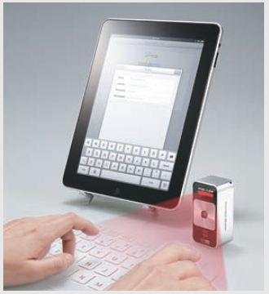

Рис 1. Проекційна клавіатура

Поки нічого зручніше клавіатури для введення тексту не придумали. Однак габарити стандартних моделей, навіть без кнопок, досить великі. У звичайному житті, щоб написати повідомлення зі свого смартфона або планшета, доводиться задовольнятися екранною клавіатурою. Набирає популярність вирішенням цієї проблеми є проекційний пристрій. Розмістивши на столі невеликий модуль, можна отримати повнорозмірну клавіатуру для свого мобільного гаджета.

Плюси:

Повнорозмірна клавіатура, малі габарити при транспортуванні

Мінуси:

Відсутність тактильного відчуття кнопок, потрібне додаткове харчування

Зразки в продажу:

*Celluon Magic Cube*. Ціна: 6000 руб. / 1500 грн.

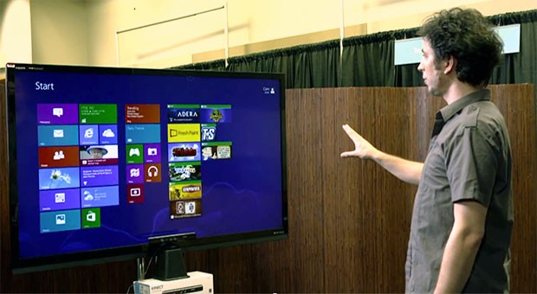

Рис 2. Безконтактний сенсорний контролер

Перші подібні пристрої з'явилися досить давно. Наприклад, для приставки *PlayStation 2* продавався контролер *Eye Toy*, який за допомогою звичайної камери розпізнавав руху і дозволяв управляти тим, що відбувається в іграх. Технологію підхопила *Microsoft,* випустивши для своєї ігрової консолі *Xbox 360* сенсор *Kinect*. Це пристрій навчилося розпізнавати глибину за рахунок створення інфрачервоної сітки і аналізу її спотворень. Незважаючи на своє обмежене застосування на поточний момент, технологія дистанційного відстеження об'єктів має великий потенціал розвитку. Так, зі збільшенням роздільної здатності камер і здешевленням інфрачервоних сенсорів вона дозволить розпізнавати рух пальців, що значно розширить ступінь взаємодії з віртуальними об'єктами.

Плюси:

Дозволяє управляти власним тілом, можливо спілкування з машиною на мові жестів

Мінуси:

Відсутність зворотного зв'язку крім візуальної, залежність від освітленості і одягу користувача

Зразки в продажу:

*Microsoft Kinect*. Ціна: 4000 руб. / 1000 грн.

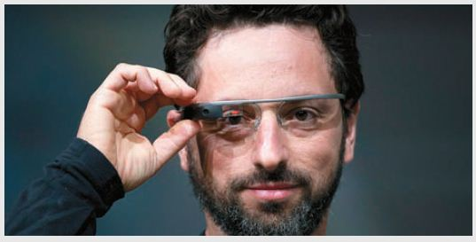

Рис 3. Доповнена реальність

*Google Glass*. Цей проект не єдиний, і незабаром свої аналоги представлять всі основні виробники мобільних пристроїв. Разом з тим зміни зазнають і методи взаємодії з віртуальним світом. Принцип управління в даному випадку схожий з безконтактними сенсорними контролерами, з тією лише відмінністю, що для того, щоб побачити результат взаємодії, не потрібно дивитися в екран.

Плюси:

Взаємодія безпосередньо з віртуальним світом, можна використовувати очі для вказівки об'єктів

Мінуси:

Відсутність зворотного зв'язку крім візуальної

Зразки в продажу: *Google Glass*. Ціна: вартість комплекту розробників склала $ 1500.

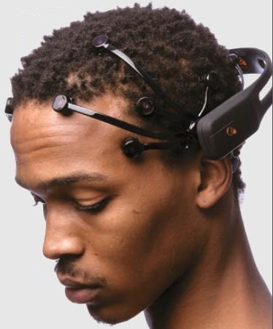

Рис 4. Енцефалографіческа «миша»

Електроенцефалографія - побудована на зчитуванні електричної активності мозку через контакти, які розміщуються на голові. Відомо, що, роблячи певні уявні вправи, можна змінювати активність тієї чи іншої частини мозку. До цих імпульсам можна прив'язати значення, на зразок натискання клавіш або зміщення курсору. За таким принципом створено і продається вже кілька пристроїв. Однак для того, щоб навчитися керувати за допомогою змін активності головного мозку, людині часом потрібно не менше зусиль, ніж щоб вивчити незнайому мову.

Плюси:

Дозволяє управляти віртуальними об'єктами без допомоги тіла

Мінуси:

Тривалий навчання, висока стомлюваність користувача і значний рівень перешкод

Зразки в продажу:

*Emotive EPOC*. Ціна: від 9000 руб. / 2300 грн.

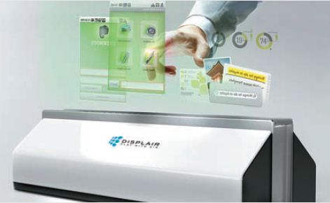

Рис 5*. Displair*: тачскрін без екрану

Якщо тачскрін вже став звичною справою, то що робити, коли зображення виводиться прямо в повітрі, без будь-яких екранів? Компанія *DisplAir*, що випускає однойменний пристрій, проецирующее зображення на ламінарний потік холодної пари, знайшла своє рішення цієї задачі. Камера, розташована позаду повітряного дисплея, розпізнає координати вашої руки в площині екрану, а інфрачервоний датчик фіксує факт «торкання». Таким чином, просто доторкнувшись до видимого зображення в повітрі, можна управляти об'єктами, відображеними на повітряному екрані. Цей метод стане в нагоді і для просторових голографічних пристроїв - звичайно, коли такі з'являться.

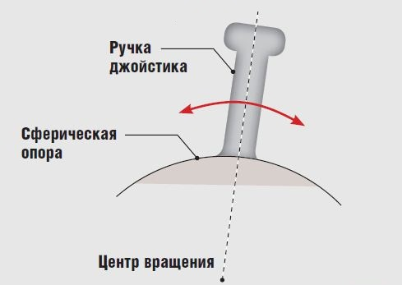

Рис 6. Джойстик

Грати в авіасимулятори на клавіатурі - задоволення сумнівне. Однак, купивши відповідний джойстик, багато хто може виявити, що і їм управляти не так зручно, як хотілося б. Головною причиною незручності є відмінність зусилля, яке потрібно для відхилення джойстика. У реальному літаку або вертольоті ручка управління має велике плече (вісь обертання знаходиться під підлогою кабіни). За рахунок цього для відхилення потрібно потягнути ручку в потрібну сторону. Коли спробуєте зробити те ж саме з джойстиком, він просто з'їде уздовж столу. Проблему можна було б вирішити, якщо змусити рухатися ручку джойстика по сферичної опорі. В цьому випадку кривизною сфери можна було б задати віртуальне плече такого ж розміру, як в літаку.

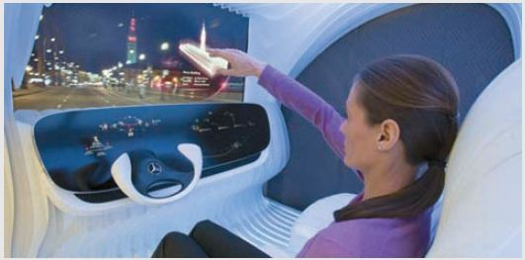

Рис 7. *Mercedes-Benz*: управління жестами

Компанія *Mercedes-Benz* недавно представила свій погляд на керування автомобілями майбутнього. Система *Dynamic & Intuitive Control Experience (DICE)* в новому концепт-каре використовує серію датчиків виявлення руху рук, які контролюють всі параметри роботи автомобіля, починаючи з систем безпеки і закінчуючи навігаційною системою з проекцією зображення. Місце звичайного лобового скла зайняв складний дисплей, який демонструє те, що водій робить в ході керування транспортним засобом, а заодно і учасників дорожнього руху. Як запевняють розробники автомобіля майбутнього, вже через кілька років всі кнопки управління, які використовуються в автомобілях, зникнуть, а замість цього автомобіль навчиться розпізнавати будь-які жести водія.

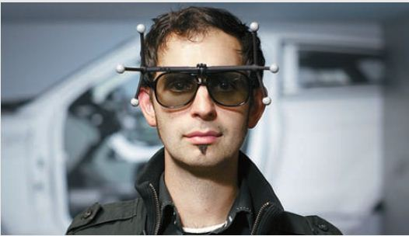

Рис 8. Віртуальне моделювання

Найбільші світові автомобільні концерни вже багато років використовують для проектування та вивчення автомобілів кімнати віртуальної реальності. Інженеру досить надіти окуляри доповненої реальності, взяти в руки пульт - і абсолютно будь-яку деталь автомобіля можна розібрати по верствам і зімітувати її роботу на 3D-моделі. Для створення інтерактивних сценаріїв виробництва застосовуються спеціальні проектори та поляризатори, а також спеціальна оптика, яка сприймає рухомі об'єкти. Дії, що вимагаються від операторів реальної складальної лінії, моделюються за допомогою віртуального співробітника, що допомагає фахівцям оптимізувати процеси складання.

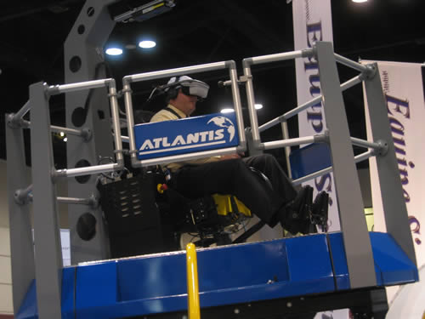

Рис 9. Авіаційні тренажери

Для створення ілюзії реального польоту необхідна надзвичайно швидка і якісна графіка, виключаються будь-які дефекти типу ступенчатости, похилих ліній і т.д.

Замовниками авіаційних тренажерів є всі авіакомпанії і всі виробники літаків - *British Aerospace, Flight Safety, Beijing Aviation Simulator Co, Mc. Donnel Douglas, Rockwell, GEC Marconi, Lockhead Deutch Aerospace*, Сухий і багато інших. Велика частина застосувань доводиться на тренажери бойових машин. Літаючи в віртуальному просторі, льотчики мають можливість спостерігати не тільки «віртуальну реальність», а й ті об'єкти, які не побачиш під час реального польоту, такі, наприклад, як зони видимості радарних установок системи ППО і ін.

## 1.2 Ігри в віртуальній рельності

З кожним місяцем кількість і якість ігор росте. Прогнози аналітиків щодо VR-ринку різняться в цифрах, але всі чекають бурхливого зростання як на ринку в цілому, так і в ніші ігрового VR-контенту зокрема. Наприклад:

За оцінкою компанія *IHS Technology* обсяг ринку VR-ігор в 2016 році складе $ 496 млн, з яких 44% припаде на Америку.

Фахівці аналітичного агентства *Superdata* очікують, що обсяг ринку VR-ігор в 2016 році складе навіть більше ~ $ 660 млн, а до 2020 року підніметься до $ 15 млрд.

Аналітики інвестиційного банку Digi-Capital також заявляють суму близько $ 14 млрд. В VR-іграх до 2020 року.

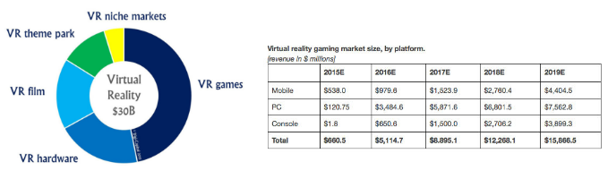

Рисинук 10. Стан ринку VR

Технічні особливості.

На даний момент часу на ринку відсутня користувацька версія шолому віртуальної реальності для роботи з ПК, так і стабільна версія драйвера, що підтримує всі ігри для ВР. Драйвери умовно можна розділити на 2 види: що надаються компанією *Oculus VR* (найсвіжіша версія *runtime* 0.8) і сторонніх виробників (*vorpX, Vireio, TriDef*).

### 1.2.1 Популярні ігри сучасності

Десятки компаній виведуть на ринок VR-окуляри в найближчі місяці, збирачі комп'ютерів разом з виробниками комплектуючих готують до їх релізів ігрові платформи, всі користувачі, хто зі скепсисом, а хто з нетерпінням, чекають ігор, в які можна буде зануритися, як ніколи раніше. Ігри віртуальної реальності - це дивовижні, стрімко удосконалюються переживання. Ось найпопулярніші з них:

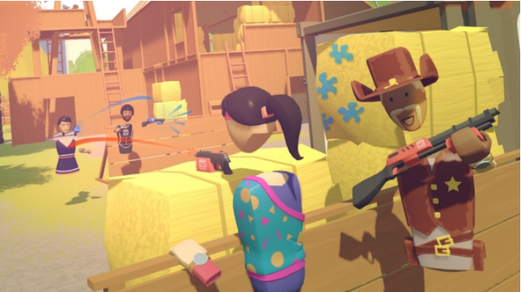

Рисинук 11. *Rec Room*

*Rec Room* переносить вас в соціальний клуб, де можна приєднатися до інших гравців, беручи участь в різних заходах від пейнтболу до гри в гольф. Жваві анімації і варіанти налаштувань змушують відчувати себе як *Wii Sports of VR games* прямо зараз.

Ціна: ***Free,***[*Steam*](http://store.steampowered.com/app/471710/)



Рисинук 11. *The Lab*

Уже класична гра *VR, The Lab* від *Valve* - це вітрина, яка дозволяє вам вибирати з різних гладких і чудових міні-ігор, які є простими, але захоплюючими. Навіть екран меню *VR* - це весело

Ціна: ***Free,***[*Steam*](http://store.steampowered.com/app/471710/)

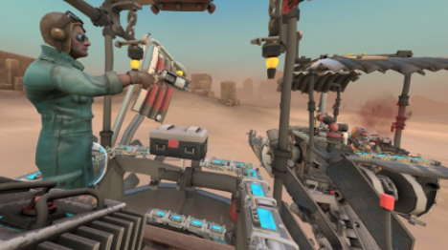

Рисинук 12. *Hover Junkers*

Ця багатокористувацька пілотна і бойова гра виглядає гладкою і дозволяє використовувати елементи керування розміром в приміщенні. Ви вибираєте корабель за розміром своєї кімнати, потім проектуєте свій захист і фізично вщухають позаду них. Це швидко, весело і ретро-футуристично. Необхідно завантажити для нових власників *Vive*.

Ціна: **£26.99*,***[*Steam*](http://store.steampowered.com/app/471710/)

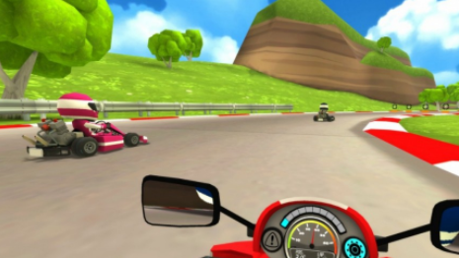

Рисинук 13. *VR Karts: Sprint*

Цей мультяшний Маріо Карт має дев'ять треків і розрахованих на одного користувача, першості і багатокористувацьких онлайн-режимів. *VR Karts: Sprint* створений інді-студією *Viewpoint Games* і містить дії які швидко розвиваються, а також зброю і потужні стимули цього стилю гоночної гри.

Ціна: **£3.99*,***[*Oculus Store*](https://www.oculus.com/experiences/gear-vr/727513797376784/)

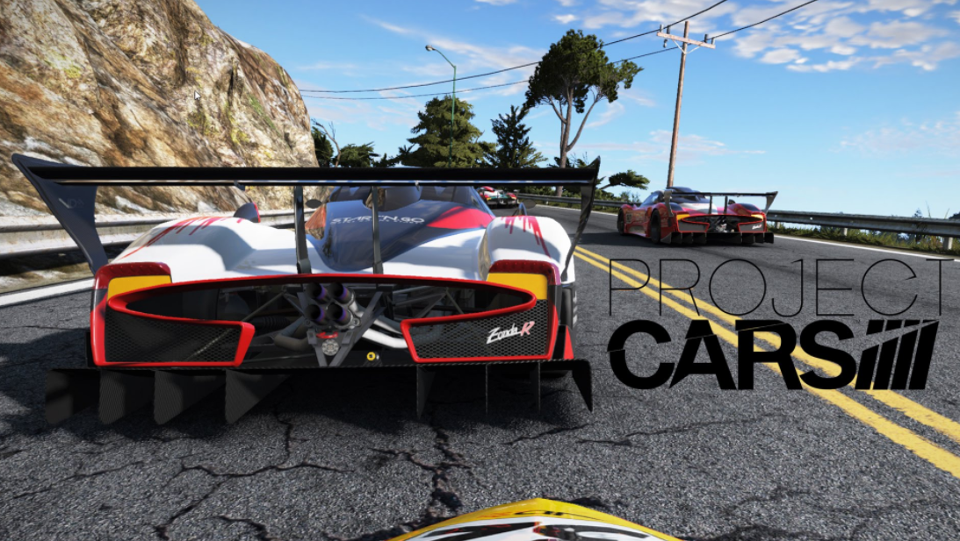

Рисинук 14. *Project CARS*

Лідер серед гоночних симуляторів з підтримкою віртуальної реальності на даний момент. Великий парк машин, широкі можливості тюнінга, відмінна графіка і звичайно захоплюючий мережевий режим.

Ціна: **£29.99*,***[*Steam*](http://store.steampowered.com/app/471710/)

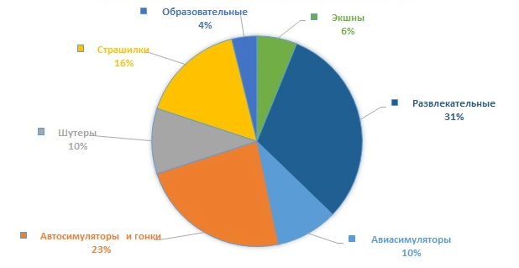

Рисинук 15. Популярність ігрових жанрів в VR

Як бачимо, левову частку займають ігри жанрів автосимулятори та гонки. А для повного поринення нам потрібні додаткові пристрої, розглянемо їх далі.

### 1.2.2. Маніпуляційні пристрої для взаємодії

Одними із найпопулярніших манімуляційних рейсингових пристроїв являють педалі. Розлянемо найпопулярніші на даний момент:

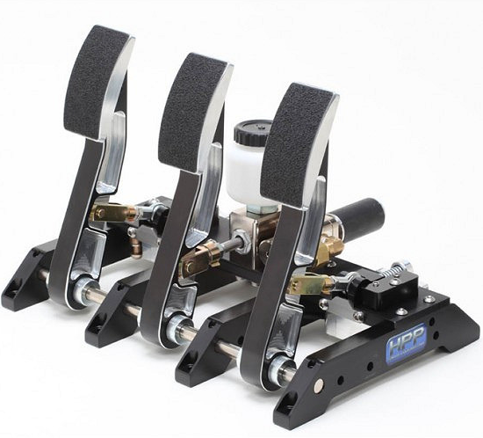

Рисинук 16.*HPP Simulation Pedals*

Педалі використовують спеціально створену гідравлічну систему, спеціально розроблену для установки *Pro sim*.

Добре спроектована система педалей, побудована за допомогою вбудованого головного циліндра з веденим циліндром зворотної дії, щоб уникнути необхідності в будь-яких додаткових лініях флюїду, а також забезпечити дуже компактний розмір. Педалі виготовлены з алюмінію 6061T6 завдяки чому педалі *HPP* можуть справлятися з агресивним використанням.

Кожен блок моделювання *HPP* поставляється в комплекті з USB-кабелем і готовий до використання з коробки. Педалі гальма, зчеплення і газу регулюються по висоті.

Педаль гальма регулюється вліво / вправо, щоб використовувати каблук і буксир, в той час як рух педалі газу і муфти регулюється, а тиск руху можна регулювати з використанням різних пружин.

Характеристики:

Гальмівна система:

Кожен блок оснащений двома гумовими бамперами для точної настройки чутливості гальма до індивідуальних переваг. Є жорсткий бампер і м'який бампер. На додаток до цих, користувач може робити власні налаштування, налаштувавши попереднє навантаження на бампери. Недолік порога гальмування і зворотного зв'язку модуляції, що надається користувачеві через нашу гідравлічну систему.

Газ:

Педаль газу включає лінійний потенціометр ковзання, на відміну від звичайного ротаційного потенціометра, виявленого на безлічі поділених систем. Це забезпечує справжню позиційну лінійність щодо руху педалі. Кінцевим результатом є супер гладке і точний рух педалі газу.

Зчеплення:

Унікальна конструкція і механізм зчеплення забезпечують справжнє відчуття зчеплення для максимального коефіцієнта занурення.

Різне:

В даний час доступні дві версії, вертикальні і похилі.

Кожен блок поставляється з USB-кабелем і готовий до використання, коли користувач отримує його.

Педалі гальма і газу регулюються по висоті, а також вліво / вправо для відстані між педалями

Самонарізаючі бронзові втулки використовуються у всій системі педалей

Обладнання з нержавіючої сталі використовується в усій системі педалей

Рух педалі газу регулюється, а сила руху також може регулюватися за допомогою різних пружин

Ціна: набір з 2-х педалей буде коштувати $ 587, а з 3-х педалей - $ 887.

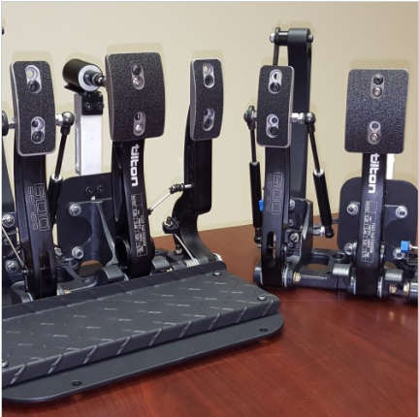

Рисинук 17. *SimCraft / Tilton PRO Sim Racing Pedals*

*SimCraft* і *Tilton* поєдналися, щоб доставити сімо-гоночні педалі з найрозвиненішим відчуттям реального гоночного автомобіля. Вони є кращим вибором в *Sim Racing Pedals*, врешті-решт, вони призначені для гоночних автомобілів. Дросель: Модернізована торсіонна пружина для чудового управління дросельною заслінкою.

Характеристики:

Дросельна заслінка: Модернізована торсіонна пружина для чудового управління дросельною заслінкою.

Гальмівна система:

Навантажувальний елемент із запатентованою універсальної пружинної складанням, що дозволяє поліпшити проїзд і опір. З поворотом гайки можна змінити жорсткість. .

Зчеплення:

Почуття схоже на зчеплення з точкою зачеплення і правильне кількість ходу. Система виконана за допомогою кулачкового моделювання, створеного комбінацією газових пружин і інженерної механіки. Патентні заявки. особливості:

Гоночні педалі *Tilton 600*

Гальмо - 120 кілограм чутливість датчика навантаження.

Гальмо - Регульоване переміщення і опір.

Зчеплення - Призначено для правильного подорожі і реального відчуття

12-бітний контролер Bodnar USB.

Ціна: набір з 2-х педалей буде коштувати $ 1.100, а з 3-х педалей - $ 1.445.

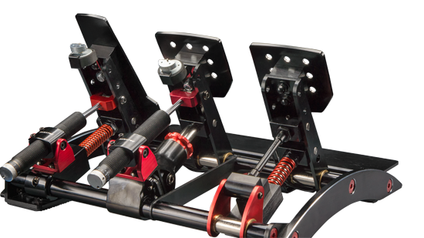

Рисинук 18. Педалі *Fanatec Clubsport V3*

Педалі *Fanatec Clubsport V3* оснащені 90 кілограмовим регульованим ваговимірювальним осердям. Призначений для користувача тензодатчик дуже міцний і точніший, ніж той, який знаходиться в *V2*. Ви можете застосувати реалістичний і сильний тиск і точно контролювати гальмо з м'язовою напругою, як в реальному автомобілі. Педалі з високою роздільною здатністю з магнітними і безконтактними датчиками на газі і муфті для тривалого терміну служби і максимальної продуктивності

Характеристики:

Чутливе до тиску гальмо з датчиком тензодатчика 90 кг.

Регульована жорсткість і рух гальма без інструментів.

12-бітовий дозвіл (4096 значень) по всій осі.

Альтернативні плити гонок D-форми в зігнутому виконанні. Ідеально підходить для стоячих педалей.

Подовження педалі, щоб відрегулювати кут педалі і змінити кут всієї педалі.

Чутливість гальма можна відрегулювати через меню настройки колеса і під час гонки.

Вібраційний двигун на педалі газу показує крутний момент на задньому колесі і надлишкову обертальність (управління іграми можливо через F*anatec Wheel SDK*).

Вібраційний двигун на педалі гальма для імітації *ABS* і вказівки блокування шин (контролюється колесами Fanatec: сумісний з усіма іграми. Динамічний контроль за допомогою ігор можливий через *Fanatec Wheel SDK*)

Конструкція педалі газу дозволяє швидко обмінювати пружини. Включені дві пружини з різною міцністю.

Додатковий комплект амортизаторів для газу і гальма. Гідравлічний опір зволоженню можна легко регулювати за допомогою ручки.

Повна сумісність з декількома платформами, в залежності виключно від сумісності платформи з підключеною базою коліс / гоночним колесом.

Повністю металева конструкція з алюмінію виготовлена на ЧПУ.

Максимальна регулювання: положення педалей у всіх напрямках, кут, сила пружини при дросельної заслінки, чутливість гальма, рух гальма.

Сумісність з наборами кольорів для забезпечення ідеальної оптичної настройки.

Ціна: набір з 3-х педалей - $ 299,95.

### 1.2.3. Порівняльна характеристика пристроїв

Кожен з наведених пристроїв має свої недоліки та переваги. У кожному наявні індивідуальні налаштування для користувача, але також наявні принципові відміності, одні гальмівні системи спроектовані за допомогою механіки, а інші за допомогою гідравліки. Також одні використовують тензодачики, а інші потенціометри, як ротаційні так і лінійні. Одним із найголовнішим факторів являється ціна на дані пристрої, яка має широкий діапазон і зазвичай, користувач орієнтується саме на неї при виборі девайсу нехтуючи технічними перевагами.

## Постановка задачі

## Необхідно спроектувавти маніпуляційний пристрій, який забезпечить максимально реалістичний зворотній зв'язок та налаштованість в реальному часі. Це дозволить підвищити керованість робототехнічних засобів. Для проектування необхідно виконати наступні задачі:

1. Провести аналіз методів та процесів телеуправління та автоматизованого управління на предмет забезпечення їх швидкодії відповідно до вимогами «реального часу»
2. Розробити структурну та кінематичну схему маніпуляційного пристрою, що оснащений інерційними компенсуючими ланками та може бути застосований для дослідження та розробки систем телеуправління.
3. Розробка математичної складової передаточної функції закону керування для забезпечення узгодженого просторово-часового континууму, що дозволить віртуалізувати процес управління технічними пристроями, що знаходяться на значних відстанях та потребують імітації часової затримки управління.
4. Синтез комп’ютерної моделі динамічної поведінки маніпуляційного пристрою з інтегрованими ланками поздовжніх та кутових ступенів свободи.
5. Розробка математичного, алгоритмічно-програмного та модельного єдиного середовища управління технічними об’єктами у режимі реального часу із застування принципу управління PIL.

# РОЗДІЛ 2. ОГЛЯД ІСНУЮЧИХ ІНСТРУМЕНТІВ РОЗРОБКИ.

## 2.1 Засоби автоматизації розробки

### 2.1.1. CAD/CAM/CAE системи

### 2.1.2 САПР

Автоматизація проектування займає особливе місце серед інформаційних технологій.

По-перше, автоматизація проектування – синтетична дисципліна, її складовими є багато інших сучасних інформаційних технологій. Так, технічне забезпечення систем автоматизованого проектування  (САПР) базується на використанні обчислювальних мереж і телекомунікаційних технологій, в САПР використовуються персональні комп’ютери та робочі станції, є приклади застосування мейнфреймів. Математичне забезпечення САПР відрізняється багатством і різномаїттям використовуваних методів обчислювальної математики. Статистики, математичного програмування, дискретної математики, штучного інтелекту. Програмні комплекси САПР відносяться до найбільш складних програмних систем, що базуються на операційних системах Unix, Windows-95/NT, мовах програмування С, С++, Java та інших, сучасних CASE-технологіях, стандартах відкритих систем і обміну даними в комп’ютерних середовищах.

По-друге, знання основ автоматизації проектування та вміння працювати із засобами САПР необхідне практично будь-якому інженеру-розробнику. Комп’ютерами насичені проектні підрозділи, конструкторські бюро та офіси. Робота конструктора за звичайним кульманом, розрахунки за допомогою логарифмічної лінійки чи оформлення звіту на друкарській машинці стали анахронізмом. Установи, що ведуть розробки без САПР чи лише з малим відсотком їх використання, виявляються неконкурентноспроможними як через великі матеріальні та часові витрати, так і через невисоку якість проектів.

Поява перших програм для автоматизації проектування за кордоном і в колишньому СРСР відноситься до початку 60-х років. Тоді були створені програми для розв’язування задач будівельної механіки, аналізу електронних схем, проектування друкованих плат. Подальший розвиток САПР йшов шляхом створення апаратних і програмних засобів машинної графіки, підвищення обчислювальної ефективності програм моделювання та аналізу, розширення областей застосування САПР, спрощення користувацького інтерфейсу, впровадження в САПР елементів штучного інтелекту.

На сьогодні створено величезну кількість програмно-методичних комплексів для САПР із різним ступенем спеціалізації та прикладної орієнтації. У результаті автоматизація проектування стала необхідною складовою частиною підготовки інженерів різних спеціальностей; інженер, що не володіє знаннями та не вміє працювати в САПР, не може вважатися повноцінним спеціалістом.

Проектування – одна з найважливіших сфер інженерної діяльності, це та ланка, що пов’язує наукові дослідження і практичну реалізацію. Від термінів та якості проектування значно залежать строки впровадження та якість готової продукції.

Проектування — вид цілеспрямованої виробничої діяльності людини чи колективу фахівців із розв'язання задач проектування, спрямованої на створення приладів чи систем, що відповідають технічному завданню, які оптимально задовольняють поставлені вимоги і задовільно функціонують протягом заданого проміжку часу при прогнозованих умовах середовища.

Автоматизоване проектування — проектування, при якому окремі перетворення об'єкта й (або) алгоритму його функціонування або алгоритму процесу, а також описи різноманітними мовами здійснюються взаємодією людини та комп'ютера.

Важко переоцінити значення автоматизації проектування для розвитку науки, техніки, народного господарства. Саме з автоматизацією проектування пов’язані принципові можливості створення найскладніших технічних об’єктів як у промисловому, так і цивільному будівництві. Адже проектування об’єктів потребує великих затрат людських і часових ресурсів і саме АП – основний спосіб підвищення продуктивності праці інженерно-технічних працівників, зайнятих проектуванням.

2.2. Складові процесу проектування

Проектування як процес, що розвивається в часі, поділяється на стадії, етапи, проектні процедури та операції.

Будівельне проектування в САПР має такі стадії:

* стадія науково-дослідних робіт
* стадія конструкторських робіт (стадія ескізного проекту)
* стадія технічного проекту
* стадія робочого проекту.

На стадії науково-дослідних робіт (залежно від цільового призначення) вивчаються потреби в отриманні нових проектних рішень, інформаційні, конструктивні та технологічні принципи проектування, прогнозуються можливі значення характеристик і параметрів об’єкта. Результатом є формулювання технічного завдання на розробку нового проекту.

На стадії конструкторських робіт розробляється ескізний проект об’єкта, перевіряються, конкретизуються та коректуються принципи і положення, зазначені в технічному завданні.

На стадії технічного проекту виконується всестороння проробка всіх частин проекту, конкретизуються та деталізуються технічні рішення.

На стадії робочого проекту складається повний комплект конструкторсько-технічної документації, достатньої для будівництва об’єкта.

Процес проектування ділиться на етапи.

Етап проектування – частина процесу проектування, що включає формування усіх потрібних описів об’єкта.

Проектні процедури – складові частини етапу проектування. Це частина етапу, виконання якої закінчується отриманням проектного рішення. Кожній проектній процедурі відповідає певна задача проектування, яка вирішується у рамках даної процедури (наприклад, оформлення  креслення конструкції).

Проектна операція – дрібніша складова частина процесу проектування, що входить до складу проектної процедури (наприклад, статичний розрахунок конструкції).

2.3. Основні відомості про САПР

 Одним із важливих компонентів сучасного виробництва є системи автоматизованого проектування (САПР).

САПР — організаційно-технічна (людино-машинна) система, що складається з комплексу засобів автоматизації проектування, взаємозв'язаних із необхідними відділами проектної організації чи колективом фахівців (користувачем системи), і виконує автоматизоване проектування.

У загальному випадку розробка САПР – крупна науково-технічна проблема. За оцінками західних спеціалістів, для створення справжньої САПР потрібно від 100 до 300 люд/років.

 Комп'ютерна графіка, будучи підсистемою САПР, розв'язує найбільш трудомістку і важливу задачу САПР: автоматизацію розробки і виконання конструкторської документації. Вона забезпечує створення, зберігання і обробку моделей геометричних об'єктів і їх графічне зображення за допомогою комп'ютера.

Використання комп'ютера в конструкторській діяльності значно полегшує підготовку конструкторських та інших графічних документів, звільняючи конструктора від виконання рутинних і трудомістких графічних операцій, скорочує термін виготовлення документів і покра­щує їх якість. При автоматизованому виконанні креслення створюється "електронний" еквівалент креслення, а замість паперу і креслярських інструментів використовується екран дисплея, клавіатура і маніпулятор "миша".

В автоматизованому проектуванні загальноприйнятими є скорочені терміни:

САD – система конструювання (Computer Aided Design);

САМ - виробництво за допомогою комп’ютерів (Computer Aided Manufacturing);

САЕ - аналітично-розрахункова підсистема (Computer Aided Engineering);

АЕС - скорочене позначення для архітектурно-будівельних комп’ютерних систем (Architectural Engineering Computing).

2.4. Переваги застосування інженерних САПР та їх роль у галузі матеріального виробництва

 До появи ЕОМ випуск конкурентноздатної продукції здійснювався завдяки науковій організації процесу проектування та першокласним фахівцям. Застосування САПР дало безперечні переваги: дозволило впровадити стратегію накопичування та передавання знань і досвіду конструкторів, що забезпечує високу живучість, сприяє розв’язуванню тих практичних задач виробника, що дозволяють проводити прогресивну політику на ринку (знизити виробничі витрати та собівартість, скоротити час розробки та підвищити споживчі якості продукції).

Головною перевагою використання САПР є висока швидкість виходу продукції на ринок. Тут спрацьовує відома в економіці залежність між обсягом продажу товару та часом: виробник, який отримав через пізній вихід продукції на ринок менший прибуток, направить на розробку нового покоління продукції менше коштів, і так – до повної зупинки виробництва. Це підтверджують дослідження компанії Хьюлет-Паккард можливих втрат прибутку виробниками у конкурентній боротьбі: 33% втрат – через піврічне спізнення виходу продукції на ринок; 22% втрат – через підвищення матеріалоємності продукції на 9%; лише 3,5% втрат – через підвищення витрат на проектування на 50%.

САПР є індустріальними технологіями, що націлені на найважливіші галузі виробництва, визначаючи рівень розвитку та стратегічний потенціал нації. Без САПР неможливо виробляти сучасну техніку, що є дуже складною та вимагає надзвичайної точності виготовлення. Рівень розвитку САПР, кількість робочих місць та кількість інженерів, які професійно володіють САD-технологіями, впливають на статок кожного члена суспільства.

2.5. Стан ринку інженерних САПР

 Цей ринок пропонує великий асортимент програмних засобів (ПЗ) для автоматизації інженерної діяльності у проектних організаціях та на виробництві. Він має неабиякий попит серед вітчизняних промислових підприємств (машинобудівних, приладо-, верстатобудівних), які розглядають САПР як ефективний засіб виходу на внутрішній та зовнішній ринок із конкурентноздатною продукцією світових стандартів.

Повна автоматизація виробництва пов’язана з великими капіталовкладеннями. Велика вартість багатофункціональних САПР високого рівня та обмежені можливості розробки складних виробів засобами 2D-САПР легкого рівня призвели до розквіту САПР середнього рівня, розвиток яких підтримують усі розробники САD/САМ-систем та до популярності серед користувачів САD/САМ/САЕ-систем пірамідальної схеми автоматизації конструкторсько-технологічної підготовки виробництва. Вона значно економить ресурси завдяки використанню на робочих місцях ПЗ виключно з необхідним набором функціональних можливостей:

1. для концептуальної конструкторсько-технологічної проробки нового виробу – декілька робочих місць із САПР високого рівня;
2. для детальної проробки виробу – декілька десятків чи сотень місць  із САПР середнього рівня;
3. для підготовки конструкторсько-технологічної документації та робочих креслень – до тисячі робочих місць із САПР легкого рівня.

 2.6. Характерні особливості розробки інженерних САПР

 Прийнято ділити  об’єкти автоматизації (підприємства та організації) на підрозділи, в кожному з яких розв’язують блок однотипних задач, а отримані результати є вхідними даними для іншого підрозділу (конструкторський, технологічний відділи), це дає змогу використати накопичений роками досвід та специфіку конкретного підприємства в цілому та кожного відділу окремо.

Ефективним є застосування систем віртуального макетування, програмне забезпечення яких базується на технологіях віртуальної реальності.

Віртуальний макет-прототип – це інтегроване цифрове подання виробу та його властивостей, що формується за даними головної моделі, відбиває просторову взаємодію компонентів та дозволяє оцінити працездатність конструкції в цілому.

Переваги САПР, що підтримують можливості віртуального макетування: вони дозволяють замінити фізичний прототип виробу його віртуальним аналогом та в процесі комп’ютерного аналізу електронного зразка розв’язувати ті задачі, що раніше вимагали натурних випробувань.

Віртуальним макетуванням можна супроводити весь процес проектування виробів, що дозволяє проводити тестування паралельно з розробкою, тобто своєчасно знаходити та виправляти помилки та недоліки. Віртуальне макетування дозволяє використовувати майстер-моделі виробів у галузях маркетингу, продажу, навчання.

2.7. Класифікація САПР і їхніх користувачів

САПР залежно від їхнього функціонального призначення поділяються на:

1. машинобудівні - можна віднести такі прикладні пакети (ПП), як Mechanical Desktop, Solid Works, Atodesk Inventor, Техтран, КОМПАС;
2. архітектурно-будівельні - ArchiCАD, Autodesk Architectural Desktop R2, Allplan;
3. дизайнерсько-анімаційні -  CorelDraw, Adobe Illustrator, 3D Studio;
4. універсальні - (популярні продукти без чіткого проблемного спрямування, які частково поєднують усі попередні) можна віднести AutoCAD, DenebaCAD, Actrix Technical та інші.

САПР поділяються на:

1. унікальні (створюються один раз для проектування особливо важливих і складних об’єктів);
2. універсальні (використовуються у рамках галузі),
3. спеціалізовані (використовуються у рамках підприємства);
4. індивідуальні (наприклад, AutoCAD).

Користувачі САПР поділяються на:

1. користувачів-розробників (основна вимога – володіння інформаційними технологіями та знання галузі);
2. користувачів-супровідників (мають знати методологію побудови САПР у загальних рисах, вміти працювати з підсистемами;
3. користувачів-проектувальників (потрібні знання у предметній області та вміння підготувати вхідну інформацію).

# РОЗДІЛ 3. Розробка маніпуляційного пристрою

## 3.1. Структурна схема

## 3.2. Кінематична схема

## 3.3. Математична модель

# РОЗДІЛ 4. Практичні результати

## 4.1. Статистичні дані розробки

## 4.2. Аналіз результатів та порівняння з аналогами

# РОЗДІЛ 4. ОХОРОНА ПРАЦІ

Одним з важливих і найбільш пріоритетних завдань у розробці нових технологій та автоматизованих систем є забезпечення здорових та безпечних умов праці людини. Попереднє вивчення та визначення можливих причин виникнення професійних захворювань, пожеж, аварій, а також розробка відповідних їм заходів та вимог, спрямованих на усунення цих причин, дозволяють створити комфортні та безпечні умови для праці людини. Адже саме сприятливі умови праці є одним з основних факторів, що впливають на продуктивність і здоров'я працівників.

Робочий персонал може стикатися з впливом таких виробничих факторів, як підвищений рівень шуму, підвищена температура зовнішнього середовища, відсутність або нестача природного або штучного освітлення, електричний струм. У даному розділі проводиться розрахунок умов праці при експлуатації розробленої системи, розрахунок освітленості в приміщеннях, а так само проводиться аналіз електро- та пожежобезпеки. Зазначаються заходи, які необхідно провести для поліпшення умов праці на робочому місці.

## 5.1. Аналіз умов на робочому місці

### 5.1.1. Характеристика приміщення

Розглядаються умови праці в реальному приміщенні, яке є офісним і знаходиться на другому поверсі триповерхової будівлі, має розміри . В приміщенні є одне вікно розмірами 2, один кондиціонер. Схема розміщення робочих місць показана на рис. 5.1.

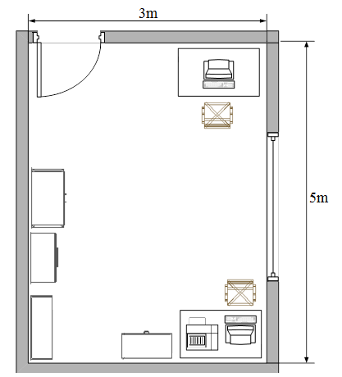

Рис. 5.1. Схема розташування робочих місць

Висота приміщення – 3 метри. Згідно Д НПАОП 0.00-1.28-10 «Правила охорони праці під час експлуатації електронно-обчислювальних машин» об'єм приміщення на одного співробітника повинен бути не менше 20,0 мЗ, а площа не менше 6 м2. Для нашого приміщення:

1. висота *h* = 3.0м;

2. довжина *l* = 5.0м;

3. ширина *b* = 3.0м;

4. площа *S* = *l* * *b* = 3.0 * 5.0 = 15.0м2;

5. об'єм *V* = 45м3.

У розглянутому приміщенні постійно працює 2 людини. Отже, на одного працюючого припадає 22,5 м3 об'єму приміщення і 7,5 м2 площі. Це означає, що розглянута робоча кімната відповідає вищезгаданим нормам.

### 5.1.2. Аналіз повітряного середовища

З метою створення нормальних умов для персоналу робочої кімнати встановлені норми виробничого мікроклімату (НПАОП 0.00-1.28-10 «Правила охорони праці під час експлуатації електронно-обчислювальних машин».)

Роботи, що виконуються обслуговуючим персоналом, відносяться до категорії легких (1а) фізичних робіт відповідно до НПАОП 0.00-1.28-10 «Правила охорони праці під час експлуатації електронно-обчислювальних машин», так як вони виробляються сидячи і не вимагають фізичної напруги або підняття важких предметів. Основним джерелом тепла в приміщенні є:

* сонячне випромінювання;
* система штучного опалення;
* люди, що працюють в приміщенні;
* електрообладнання

У табл. 5.1. наведені оптимальні значення мікрокліматичних умов робочої зони приміщення.

Таблиця 5.1. Оптимальні значення мікрокліматичних умов

|  |  |  |
| --- | --- | --- |
| Період року | Параметр мікроклімату | Величина |
| Холодний | Температура повітря  Відносна вологість  Швидкість руху повітря | 22 – 24 оС  40 – 60 %  0.1 м/с |
| Теплий | Температура повітря  Відносна вологість  Швидкість руху повітря | 23 – 25 оС  40 – 60 %  0.1 м/с |

tн – середня температура зовнішнього повітря в 13 годин дня найгарячішого місяця.

У приміщенні встановлені батареї центрального водяного опалення, що включається в холодний період року, які здатні прогріти повітря до температури відповідної нормативним вимогам. Кондиціонер являє собою вентиляційну установку, яка за допомогою приладів автоматичного регулювання підтримує в приміщенні задані параметри повітряного середовища .

### 5.1.3. Аналіз шуму

У робочому приміщенні при роботі основними джерелами шуму є деякі пристрої входять до складу ПК, лазерних принтерів, шуми системи вентиляції, вуличні шуми.

У робочій кімнаті знаходиться два ПК і один принтер Canon I-Sensys. Сучасні персональні комп'ютери відносяться до класу шумлячих пристроїв, тому основним джерелом шуму є принтер. Рівень шуму, що видається принтером, приблизно 45 дБА.

За НПАОП 0.00-1.28-10 «Правила охорони праці під час експлуатації електронно-обчислювальних машин» рівень шуму не повинен перевищувати 50дБА. Допустимий рівень шуму на робочому місці оператора ПК в момент роботи принтера 65 дБА. Разом з тим, час роботи основного джерела шуму (принтера) не перевищує 2-3 години. Слід враховувати роботу:

* вентиляторів у двох комп'ютерах – 35 дБА (8 годин); *n* = 4
* принтера – 45 дБА (2 години); *n* = 1
* ПК (DVD drive) – 16 дБА (0,5 години). *n* = 2

Еквівалентний рівень шуму може бути розрахований як:

(5.1)

де *Т* – тривалість робочого дня ;

*n –* кількість джерел шуму;

*Li –* рівень шуму *i*-ого джерела , дБА*;*

*ti –* час работи *i*-ого джерела, год*;*

Виконавши розрахунки знайдемо що,  становить величину 43,13 дБА, що не перевищує допустиме значення (50 дБА) відносно норми згідно НПАОП 0.00-1.28-10 «Правила охорони праці під час експлуатації електронно-обчислювальних машин».

## 5.2. Аналіз освітлення

Для нормальної роботи оператора ПК необхідно хороше освітлення робочої кімнати. Правильно виконана система освітлення створює нормальні умови для роботи органам зору і підвищує працездатність організму.

Зробимо аналіз природного освітлення робочої кімнати. У цьому приміщенні природне освітлення, одностороннє бічне, здійснюється через вікно площею  (5.2)

Визначимо світловий коефіцієнт природного освітлення за формулою:

 (5.3)

де:

*Sв*– площа вікна (м2);

*Sп* – площа підлоги (м2).

Підставив реальні значення, отримаємо:

 (5.4)

У розглянутому приміщенні виконуються такі роботи, як робота за ПК, робота з технічними документами. Згідно з НПАОП 0.00-1.28-10 «Правила охорони праці під час експлуатації електронно-обчислювальних машин», ці роботи відносяться до другого розряду зорових робіт, значення КПО *Ен* = 1.5%. Тоді *ЕN*= *Ен* * *m* = 1.5 * 0.85 =1.275%. Для II розряду зорових робіт світловий коефіцієнт I має дорівнювати 0.14. .. 0.16.

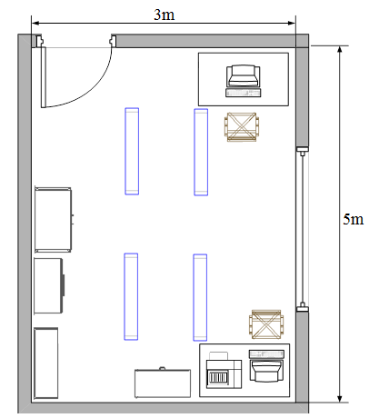

Рис. 5.2. Схема розташування світильників

Штучне освітлення в приміщенні здійснюється системою загального рівномірного освітлення. В якості джерел світла використовується система штучного загального рівномірного освітлення, яка реалізована на основі люмінесцентних ламп типу ЛБ-65. Кількість освітлювальних приладів 4 шт. Лампи типу ЛБ-65 володіють наступними перевагами:

* високою світловою віддачею;
* тривалим терміном служби;
* поверхні світяться малою яскравістю;
* близькістю спеціального складу до природного освітлення.

Так як по розряду зорової роботи робота за дисплеєм ПК відноситься до III розряду (високої точності, розмір об'єкта 0.3-0.5 мм), то при загальному освітленні освітленість робочого місця повинна становити від 300 до 400 лк, рекомендована освітленість при роботі з дисплеєм ПК складає 300 лк, а при поєднанні з роботою з документами – 400 лк.

У приміщенні використовуються 4 світильника з лампами ЛБ-65 розташованих як показано на малюнку 5.2 в два ряди. Розрахуємо фактичну освітленість. Світлова віддача лампи ЛБ-65 за даними виробника становить 4600 лм. Для отримання фактичної освітленості використовуємо формулу:

 (5.5)

де:

*N* – кількість світильників, шт

*n* – кількість ламп в світильнику, шт

*F* – світловий потік лампи, лм

*η* – коефіцієнт використання освітлення

*S* – площа підлоги, м2

*Kз*, *Z* – коефіцієнти поправок на даний тип приміщення.

 354 лк (5.6)

У результаті фактична освітленість складає ≈ 350лк, що є достатнім рівнем для подібних зорових робіт.

## 5.3. Виробничі випромінювання

Джерелом випромінювання у даному приміщенні є електричне обладнання. Вимоги до рівнів електричних та магнітних полів в виробничому приміщенні описані в НПАОП 0.00-1.28-10 «Правила охорони праці під час експлуатації електронно-обчислювальних машин». Кожну годину розробник робить перерви по 10 хв. Основного опромінення людина зазнає від монітору комп’ютера. Допустимі значення параметрів неіонізуючих електромагнітного випромінювання від монітору комп'ютера представлені в табл. 5.2.

Таблиця 5.2. Оптимальні значення неіонізуючих випромінювань

|  |  |
| --- | --- |
| Параметр | Допустиме значення |
| Напруженість електричної складової електромагнітного поля на відстані 50см від поверхні монітора | 10 В/м |
| Напруженість електричної складової електромагнітного поля на відстані 50см від поверхні відео монітора | 0.3 А/м |
| Напруженість електростатичного поля не повинна  перевищувати:  - для дорослих користувачів;  - для дітей дошкільних установ і що навчаються у  середніх спеціальних і вищих навчальних закладів; | 20 кВ/м  15 кВ/м |

## 

## 5.4. Електробезпека

Розглянута кімната являє собою сухе приміщення з нормальною температурою повітря та ізолюючою підлогою. Відсутні хімічно активні середовища, джерела високої температури. Згідно ПУЕ [3] за ступенем небезпеки ураження електричним струмом відноситься до приміщень без підвищеної небезпеки. Споживачами електроенергії є ПК, дисплеї, принтер, джерела освітлення, що живляться від мережі змінного струму напругою 220В і частотою 50 Гц.

Корпуси сучасних ПК виготовляються з пластмас (передня панель) і металу (верхня кришка і задня панель). При дотику до металевих частин корпусу ПК у разі пробою на корпус людина може потрапити під небезпечну для життя напругу. Тому конструкцією ПК передбачено навмисне електричне з'єднання з нульовим захисним провідником металевих частин корпусу, які можуть виявитися під напругою. Корпуси дисплеїв виготовляються з не струмопровідних матеріалів, а живлення здійснюється спеціальним кабелем, що підключається до ПК, так щоб виключити ураження людини електричним струмом. Корпуси сучасних принтерів також виготовляються з пластмас, а конструкція живильного кабелю аналогічна кабелю ПК. Кондиціонер за даними тех. паспорта відповідає вимогам електробезпеки.

## 5.5. Пожежна безпека

У досліджуваному приміщенні є в наявності тільки тверді і волокнисті пальні речовини: дерево, папір, тканина. Згідно НАПБ В.03.002-2007 приміщення відноситься до категорії В по пожежонебезпеці, а робоча зона приміщення згідно з першою категорією надійності (ПУЕ) належить до класу П-IIа.

Можливими причинами пожежі в приміщенні є несправність електроустаткування і порушення протипожежного режиму (використання побутових нагрівальних приладів, паління).

Відповідно до ОНТП 24-86 «Визначення категорій будівель і споруд за вибухонебезпечною і пожежною небезпекою» у приміщенні буде встановлено 2 вогнегасники типу ВВ-2 ( по 2 на кожні 20 м2 ) для тушіння невеликих джерел займання і устаткування під напругою до 1000 В. Відстань між місцями розташування вогнегасників не повинна перевищувати 15 м.

Як сигналізатор виникнення пожежі прийнято тепловий сповіщувач типу ІП-105. Сповіщувач встановлюються на стелі. При спрацюванні сповіщувача сигнал надходить до контрольно-приймального приладу, який розташований у приміщенні чергового.

Двері відкриваються всередину, ширина дверей не менше 1,2 м, а висота проходу 2 м. План евакуації буде знаходитися біля дверей.

Таким чином усі фактори пожежної безпеки задовольняють вимогам встановлених норм.

## 5.6. Інструкція з техніки безпеки

Перед початком роботи:

* Пересвідчитися у цілості корпусів і блоків (обладнання) ПК;
* Перевірити наявність заземлення, справність і цілість кабелів живлення, місця їх підключення;
* Очистити екран від забруднень.

Під час роботи за персональним комп’ютером забороняється:

* Вішати будь-які предмети на дроти.
* Витягувати штепсельну вилку із розетки, тримаючись за шнур.
* Часто вмикати і вимикати персональний комп’ютер без потреби.
* Торкатися екрану та тильної сторони комп’ютера.
* Працювати з мокрими руками.
* Класти на обладнання сторонні предмети.

По закінченні робочого дня:

* відключити електроживлення ПК згідно з інструкцією експлуатації, вийнявши вилку кабелю живлення з розетки;
* впорядкувати робоче місце користувача ПК, прибравши використане обладнання та матеріали у відведені місця;
* перевірити стан апаратури, справність електропроводки, штепсельних вилок, розеток.

Залишаючи приміщення після закінчення робочого дня, дотримуючись встановленого режиму огляду приміщення, необхідно:

* зачинити вікна;
* відключити від електромережі всі електроприлади, електрообладнання та вимкнути освітлення;
* зачинити вхідні двері приміщення на замок і ключ здати черговому охорони.

## Висновки до розділу

У ході розробки розділу було вивчено приміщення в якому розроблювалося програмне забезпечення. Було описано та проаналізовано небезпечні й шкідливі виробничі фактори у виробничому приміщенні з радіоелектронною апаратурою.. У результаті проведення робіт встановлено, що об’єм і площа приміщення, які відводяться на одного працівника, відповідають нормативним значенням. Для цих факторів визначено нормативні показники у відповідності з діючою нормативно-технічною документацією та проведено порівняння з фактичними їх значеннями. З виявлених небезпечних та шкідливих факторів виділено найбільш несприятливі для яких було розроблено детальні заходи з охорони праці. Аналіз усіх розрахованих у даному розділі факторів показав результати, які дають всі підстави вважати, що розглянуте виробниче приміщення повністю відповідає всім нормативним документам і вимогам.

# ВИСНОВКИ

# ПЕРЕЛІК ПОСИЛАНЬ